Α′ ΣΥΛΛΟΓΟΣ ΕΚΠΑΙΔΕΥΤΙΚΩΝ Π.Ε. ΠΕΙΡΑΙΑ
“ΡΗΓΑΣ ΦΕΡΑΙΟΣ”
ΤΖΑΒΕΛΛΑ ΚΑΙ ΑΛΕΞΑΝΔΡΟΥ 1, ΠΕΙΡΑΙΑΣ 18533
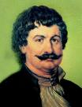
e-mail: info@rigasfereospeiraias.gr http://www.rfp.gr

ΠΕΙΡΑΙΑΣ 6/3/2019, Α.Π: 23

ΠΡΟΣ: ΤΑ ΜΕΛΗ ΤΟΥ ΣΥΛΛΟΓΟΥ

Θέμα: Για την εκχώρηση δημόσιων χώρων στην εταιρεία ακινήτων του δημοσίου (ΕΤΑΔ)

Συνάδελφοι, συναδέλφισσες,
Η πάλη ενάντια στην ιδιωτικοποίηση της δημόσιας περιουσίας είναι μέρος της ευρύτερης πάλης του εργαζόμενου λαού για την υπεράσπιση της ζωής του και των δικαιωμάτων του. Είναι ακόμα πιο κρίσιμη όταν αφορά σχολεία, πάρκα, παιδικές χαρές κ.λπ. Από την άποψη αυτή η οριστική εξαίρεσή τους από τη μεταφορά τους στο υπερταμείο ιδιωτικοποιήσεων, την ΕΤΑΔ, (μέχρι στιγμής υπάρχουν και σχολεία στην περιοχή του Κερατσινίου-Περάματος), είναι εξαιρετικά επιτακτική και άμεση. Η εξαίρεση δεν μπορεί να ολοκληρωθεί με δελτία τύπου και ανακοινώσεις του υπουργείου Οικονομικών, αλλά με υπουργική απόφαση, όπως έγινε ήδη με τα ακίνητα που κατέγραψε το υπουργείο Πολιτισμού (ανάμεσα στα οποία περιλαμβάνεται και η Ηετιώνεια Πύλη και το Καστράκι στην Δραπετσώνα).
Στο πλαίσιο αυτό στηρίζουμε την κινητοποίηση που οργανώνουν συλλογικότητες και φορείς της περιοχής, την Πέμπτη 7 Μαρτίου, στις 12:30, στο Υπουργείο Οικονομικών στη Γενική Γραμματεία Δημόσιας Περιουσίας (Καραγιώργη Σερβίας 8 -Αθήνα).

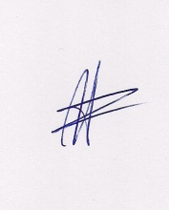  Ο ΠΡΟΕΔΡΟΣ  ΜΑΡΙΟΣ  ΧΑΔΟΥΛΗΣ | 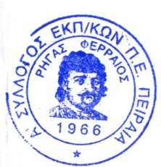ΓΙΑ ΤΟ Δ.Σ. | Ο ΓΕΝ. ΓΡΑΜΜΑΤΕΑΣ  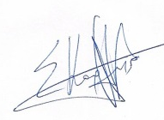  ΣΩΤΗΡΗΣ  ΚΑΡΛΗΣ

